**Тема: Р*озв’язування систем лінійних рівнянь із двома змінними способом підстановки та способом додавання.***

**Р*озв’язування задач за допомогою систем лінійних рівнянь із двома змінними.***

***Опорний конспект***

**Спосіб підстановки** має таку схему:

Представляють одну змінну через другу в одному рівнянні. Цей вираз і називають ***підстановкою***. Одержаний вираз підставляють замість цієї змінної в друге рівняння.

Розв’язують одержане рівняння з однією змінною. Знаходять відповідне значення другої змінної, використовуючи підстановку. Записують відповідь парою чисел.

|  |  |
| --- | --- |
| Приклад (див. мотивація) | Коментар |
| 1. http://subject.com.ua/lesson/mathematics/algebra7/algebra7.files/image666.gif | 1. Оскільки жодний з коефіцієнтів змінних не дорівнює ± 1, а коефіцієнти при х пропорційні (кратні), то будемо виражати 2у з першого рівняння:  2у = 5х – 1. |
| 2. http://subject.com.ua/lesson/mathematics/algebra7/algebra7.files/image667.gif | 2. Оскільки 4у = 2 · 2у, то підставимо в друге рівняння замість 2у його вираз через х і дістанемо систему. |
| 3. http://subject.com.ua/lesson/mathematics/algebra7/algebra7.files/image668.gifhttp://subject.com.ua/lesson/mathematics/algebra7/algebra7.files/image669.gif http://subject.com.ua/lesson/mathematics/algebra7/algebra7.files/image670.gif http://subject.com.ua/lesson/mathematics/algebra7/algebra7.files/image671.gif http://subject.com.ua/lesson/mathematics/algebra7/algebra7.files/image672.gif http://subject.com.ua/lesson/mathematics/algebra7/algebra7.files/image673.gif  Відповідь. (1; 2) | 3. Розв'яжемо друге рівняння системи.      4. Знайдемо відповідне значення другої змінної і запишемо відповідь |

***Алгоритм розв'язання системи двох лінійних рівнянь із двома змінними методом алгебраїчного додавання***

Щоб розв’язати систему лінійних рівнянь **методом додавання,** треба:

1) Дібравши «вигідні» множники, перетворити одне чи обидва рівняння системи так, щоб коефіцієнти при одній зі змінних стали протилежними числами;

2)Додати почленно ліві й праві частини рівнянь, отриманих на першому кроці;

3) Розв’язати рівняння з однією змінною, отримане на другому кроці;

4) Підставити знайдене на третьому кроці значення змінної в будь-яке з рівнянь вихідної системи;

5) Обчислити значення другої змінної та записати відповідь.

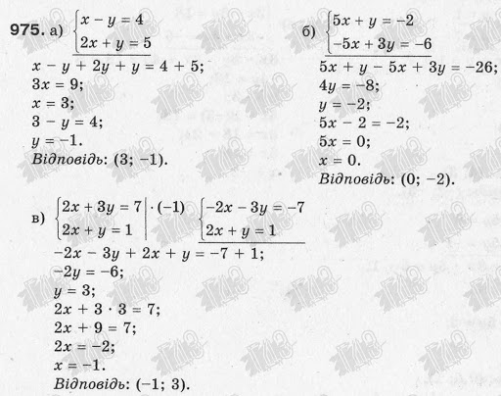

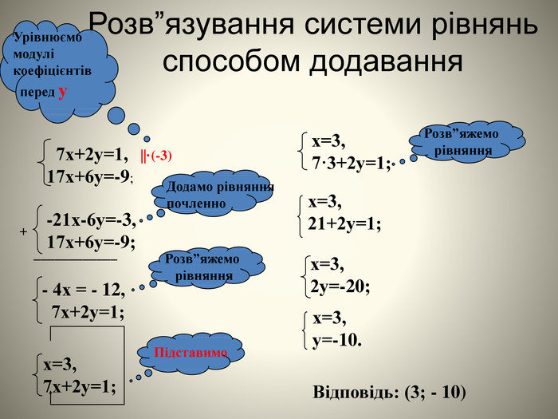

**Види задач**

**1)Арифметичні задачі**

**2)Задачі на рух:**

**-рух по воді за течією і проти течії**

**-рух машин навздогін і назустріч**

**3)Задачі на зміну величини**

**4)Задачі на відсотки:**

**-на розчини і сплави**

**-на банківські розрахунки**

**5)Геометричні задачі**

**Схема розв′язування задач:**

1) позначити деякі дві невідомі величини змінними (наприклад, х і у);

2) за умовою задачі скласти систему рівнянь;

3) розв’язати одержану систему;

4) проаналізувати знайдені значення змінних відповідно до умови задачі, дати відповідь на запитання задачі;

5) записати відповідь.

**Приклад 1**.



За 7 шоколадних батончиків і 2 плитки шоколаду заплатили 59 грн. Скільки коштує батончик і скільки плитка шоколаду, якщо відомо, що три батончики дорожчі за одну плитку на 3 грн?

Р о з в ‘ я з а н н я. Нехай батончик коштує х грн, а плитка шоколаду – у грн. Тоді сім батончиків коштують 7х грн, а дві плитки шоколаду – 2у грн. Оскільки разом за таку кількість батончиків і плиток шоколаду заплатили 59 грн, маємо рівняння: 7х + 2у = 59.

Вартість трьох батончиків складає 3х грн, і вони дорожчі за плитку шоколада на 3 грн. Тому одержимо ще одне рівняння: 3х – у = 3.

Щоб відповісти на запитання задачі, ми маємо знайти такі значення х і у, які б задовольняли обидва рівняння, тобто задовольняли систему рівнянь:

 Розвязування задач за допомогою систем лінійних рівнянь

Розв’язавши цю систему, одержимо, що х = 5; у = 12. Отже, вартість шоколадного батончика – 5 грн, а вартість плитки шоколаду – 12 грн.

В і д п о в і д ь: 5 грн; 12 грн.

**Приклад 2.** За 2 год проти течії і 5 год за течією моторний човен долає 120 км. За 2 год за течією і 1 год проти течії цей самий човен долає 51 км. Знайти власну швидкість човна і швидкість течії.

Р о з в ‘ я з а н н я. Нехай власна швидкість човна х км/год, а швидкість течії – у км/год. Тоді швидкість човна за течією річки дорівнює (х + у) км/год, а швидкість човна проти течії (х – у) км/год. За 5 год за течією човен проходить 5(х + у) км, за 2 год проти течії – 2(х – у) км, а разом це складає 120 км. Маємо рівняння: 5(х + у) + 2(х – у) = 120.

Міркуючи аналогічно, можна за умовою задачі скласти ще одне рівняння:

2(х + у) + (х – у) = 51.

Маємо систему рівнянь

 Розвязування задач за допомогою систем лінійних рівнянь

Розв’язавши яку, одержимо:

 Розвязування задач за допомогою систем лінійних рівнянь

Отже, власна швидкість човна – 16,5 км/год, а швидкість течії – 1,5 км/год.

В і д п о в і д ь: 6,5 км/

***Робота з інтернет ресурсами***

[***https://youtu.be/Q49gJGIQ5Ig***](https://youtu.be/Q49gJGIQ5Ig)

[***https://youtu.be/JTqNhQl-hAI***](https://youtu.be/JTqNhQl-hAI)

[***https://youtu.be/VS2ewVV1D4k***](https://youtu.be/VS2ewVV1D4k)

[***https://youtu.be/R3jVUbQFY4M***](https://youtu.be/R3jVUbQFY4M)

[***https://youtu.be/pYVVpawdKqg***](https://youtu.be/pYVVpawdKqg)

***Домашнє завдання***

Перетворивши кожне рівняння до вигляду ах + by = с, розв'яжіть систему рівнянь способом підстановки:

№ 1. 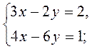

№ 2. 